课程代码：100075 座位号：

新疆大学2018—2019学年度第 1 学期期末考试

《计算机网络原理》试卷（A）

姓名: 学号: 专业:

学院: 班级:
2019 年 1 月
题号 | 一 | 二 | 三 | 四 | 五 | 六 | 总分
得分

第一部分 选择题（共20 分）

得分 | 评卷人
一、单项选择题（本大题共 10 小题，每题只有一个正确答案，答对一题得 1 分，共 10 分）

1、互联网标准RFC的含义是 【 】
A.评论文件集合 B.请求评论
C.修订文件集合 D.参考文件集合
2、互联网端系统主要指什么设备 【 】
A.主机 B.交换机 C.路由器 D.集线器
3、目前连接局域网主机和交换机常用的廉价有线传输媒介是 【 】
A.屏蔽双绞线 B.非屏蔽双绞线 C.光纤 D.同轴电缆
4、指明接口所用接线器的形状和尺寸是物理层的 【 】
A.机械特性 B.电气特性 C.功能特性 D.过程特性
5、为实现链路层数据帧的透明传输一般要插入的转义字符是 【 】
A.SOH B.SOT C.ESC D.EOT
6、用集线器连接的局域网的拓扑结构通常被称为 【 】
A.环形结构 B.星形结构 C.总线结构 D.双向环结构
7、一个Ｂ类３２位ＩＰ地址的最左边两位是 【 】
A.００ B.０１ C.１０ D.１１
8、篡改信息这类攻击属于 【 】
A. 恶意程序 B.被动攻击 C. 主动攻击 D.拒绝服务
9、互联网的音频/视频服务主要特点是强调 【 】
A.可靠性 B. 实时性 C. 交互性 D.以上都不是
10、IEEE802.15.1系列标准定义的是 【 】
A.WLAN B.ZigBee C.蓝牙 D.高速WPAN
得分 | 评卷人
二、多选题(本大题共5小题，每题2分,共10 分, 每题只有若干个正确答案,多选,少选,选错均不得分)
11、网络协议分层的主要好处有 【 】
A.各层相对独立
B.灵活性好
C.易于实现和维护
D.各层之间可直接通信
12、数据链路层的三个基本问题是 【 】
A.封装成帧
B.透明传输
C.差错检测
D.ＣＲＣ校验
13、划分子网主要是为了解决以下问题 【 】
A.IP地址空间利用率低
B.路由表太大
C.单位内部地址共享
D.两级IP地址不够灵活
14、关于UDP协议，以下正确的是： 【 】
A.无连接的
B.可靠通信协议
C.效率很高
D.没有拥塞控制
15、关于DNS系统，以下正确的是 【 】
A.是分布式的 B.域名服务器构成层次结构
C.本地域名服务器能给出所有域名解析结果
D.客户的域名解析请求总是先交给顶级域名服务器去解析

第二部分 非选择题（共 80分）

三、判断题(本大题共10小题，每题1分,共10 分,答A表示说法正确.答B表示说法不正确,本题只需指出正确与错误,不需要修改)
得分 | 评卷人

16、电路交换是在正式通信前必须先建立连接。 ( )
17、网络带宽实际指的是信道的最高数据率。 ( )
18、同轴电缆的带宽要低于双绞线。 ( )
19、CDMA是指码分多址这种共享信道的方法。 ( )
20、PPP协议只能被用于点对点信道上。 ( )
21、在争用期内无冲突则站点可将数据帧顺利发完。 ( )
22、DES体制中加密密钥和解密密钥是相同的。 ( )
23、RTSP是一种实时流式协议。 ( )
24、WIFI中移动站和AP的有效通信距离通常不超过100米。 ( )
25、服务器不能承受对其处理能力的过度消耗而瘫痪是指DoS。 ( )
得分 | 评卷人

四、填空题(本大题共 5 小题，每空 1分,共10分。)

26、主机发送数据所需时间称为 ，数据在信道中传播的时间称为 。
27、以太网的端到端往返时间2τ被称为 ，10M标准以太网最短帧长度是 字节。
28、路由信息协议的缩写是 ，边界网关协议的缩写是 。
29、TCP滑动窗口机制中，发送窗口应小于或等于 和 中的最小者。
30、CIDR地址块123.45.67.89/20共包含 个地址，其网络前缀用二进制形式写出来是 。

得分 | 评卷人
五、计算简答题（本大题共5 小题，每题 6分，共 30分）

31、假定要在网络上从A站点到B站点传送1MB的数据,设往返时间为RTT=80ms,数据发送速率为10Mbit/s,数据可以连续发送,试计算B方收完该数据最后一个比特所需时间。

32、假定在使用CSMA/CD协议的10Mbit/s以太网（争用期是51.2微秒）中某站在某次发送数据帧时检测到碰撞，执行退避算法时选择了随机数r=100，试问这个站至少需等待多长时间后才能再次发数据帧？这是至少第几次碰撞？

33、设某路由器建立了如下路由表（这三列分别是目的网络、子网掩码和下一跳路由器，若直接交付则最后一列表示应当从哪一个接口转发出去），现收到目的地址为128.96.40.155的数据包，计算其下一跳是什么？
目的网络 子网掩码 下一跳
------------- ------------------ --------
128.96.39.0 255.255.255.128 接口0
128.96.40.0 255.255.255.128 接口1
128.96.40.128 255.255.255.128 R2
192.4.153.0 255.255.255.128 R3
*（默认） — R4

34、假定使用连续ARQ协议中，发送窗口大小是3，而序号范围[0,15],传输媒体保证在接收方能够按序收到分组。在某时刻，在接收方，下一个期望收到序号是7。试问在发送方的发送窗口中可能出现的序号组合有哪几种？

35、当使用鼠标点取一个WWW文档时，若该文档除了有1KB文本外，还有两个远地.gif图像（均小于1KB）。若采用非持续性连接的HTTP1.0通信，一次往返时间RTT=40ms,试问：从第一次TCP连接开始共需要多少时间客户端才能获得所需文档（已知TCP连接建立需要三次握手，客户在TCP连接建立的三次握手中的最后一次握手报文段中捎带上一个HTTP请求报文，释放连接需要四次握手）？

六、综合题（本题共3小题，每题10分，共30分）
得分 | 评卷人
36、如图所示，网络 178.23.0.0/16划分为4个子网N1、N2、N3和N4，这4个子网与路由器R连接的接口分别是m1、m2、m3、m4,路由器的第5个接口m5连接到互联网。试填写路由器R的路由表。
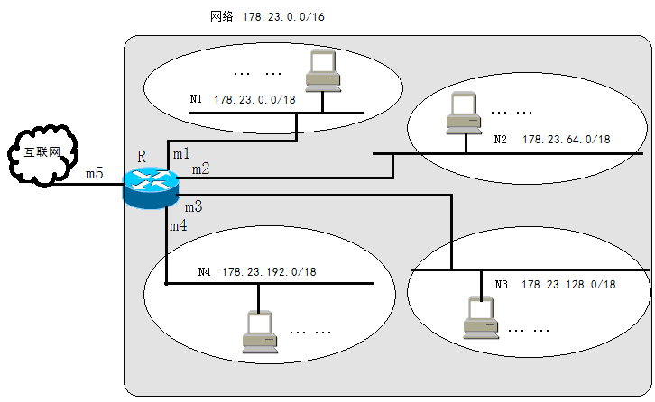
R的路由表
目的网络地址 | 目的网络子网掩码 | 下一跳

37、假设TCP从传输第1轮次到第17轮次的拥塞窗口cwnd大小分别为（发送窗内以报文段为基本单位）：1,2,4,8,9,10,11,12,6,7,8,9,10,1,2,4,8。回答下列问题
（1）指明TCP工作在慢开始阶段的轮次间隔。
（2）指明TCP工作在拥塞避免阶段的轮次间隔。
（3）在第1轮次和第9轮次，门限ssthresh分别被设置为多大？
（4）在第几轮次发送出第20个报文段？

38、某校园网内有HTTP代理服务器如下图，现有校园网内网用户1000个浏览器客户端同时访问某一源点WWW服务器的同一网页，校园网内任一客户端直接访问一次外网源点服务器平均需要200ms,而访问代理服务器一次只需要2ms,那么使用代理服务器比之于不使用代理服务器速度至少提高多少倍？假如每个客户端需要带宽100Kb/s,那么不用代理服务器会造成出口线路拥塞吗？
